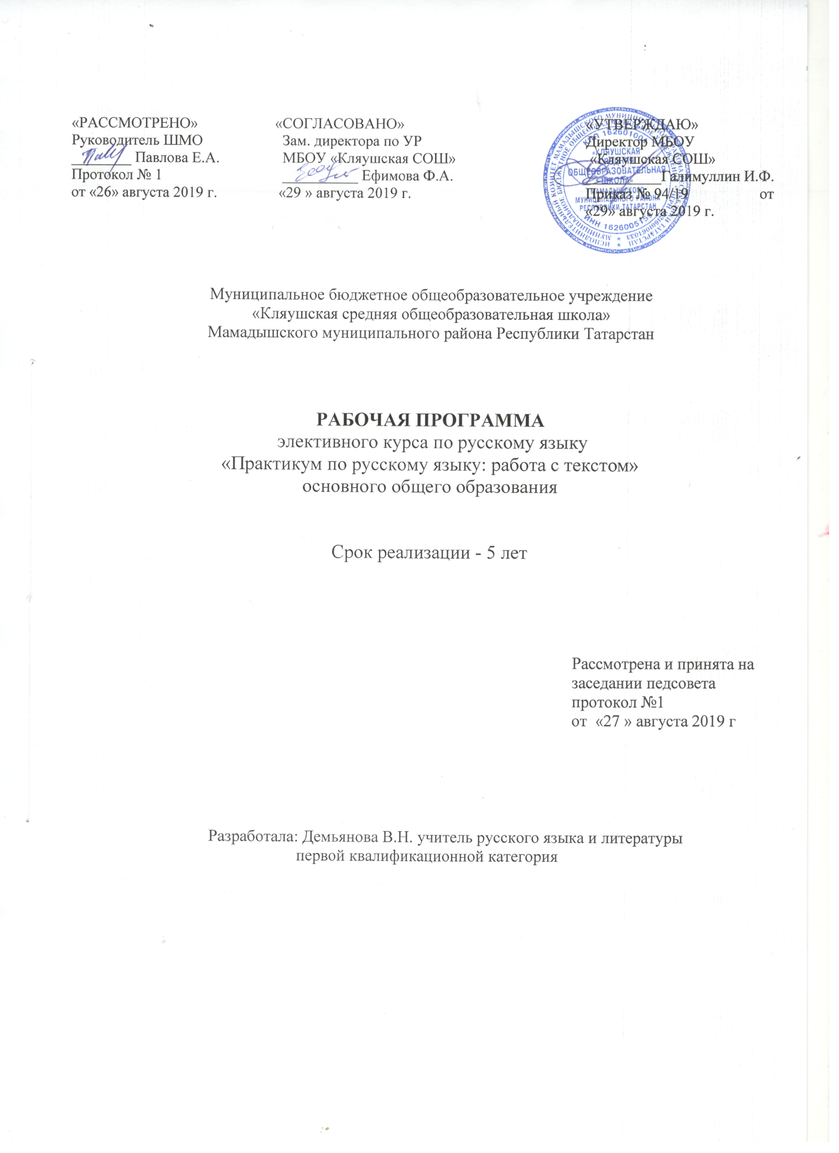

Требования к уровню подготовки обучающихся учащихся 6 класса:
К концу курса обучающиеся должны получить возможность научиться:
- находить в тексте средства художественной изобразительности и понимать их значение;
- понимать значение повествования, описания, рассуждения, диалога и монолога в эпическом произведении для изображения характера героя и передачи авторского отношения к герою;
- сочинять рассказ по собственным впечатлениям, используя в нём элементы различных типов речи, диалога и монолога;
- отличать произведения различных жанров друг от друга .
- составлять и редактировать тексты.

СОДЕРЖАНИЕ КУРСА
1. Употребление языковых средств .
Стилистическая окраска слов и предложений. Употребление языковых средств в зависимости от условий и цели высказывания.
Стилистические возможности лексики. Общеупотребительная лексика, диалектизмы, профессионализмы, заимствованные слова.
Стилистические возможности имени существительного, имени прилагательного и глагола.
Употребление стилистических средств лексики и грамматики в разговорном языке и в художественных произведениях.
/// Обогащение словарного запаса: работа со словарями. Различение слов по их стилистической окраске. Понимание роли общеупотребительных слов, областных, специальных и заимствованных слов в произведениях словесности. Понимание роли грамматической формы существительного, прилагательного и глагола в произведениях словесности. Выразительное чтение текстов с различной стилистической и эмоциональной окраской. Выбор стилистических средств языка в собственных высказываниях в соответствии с условиями и с поставленной целью.
2. Средства художественной изобразительности
Понятие о средствах художественной изобразительности.
Метафора, олицетворение, метонимия, синекдоха.
Порядок слов в предложении, инверсия, повтор, риторический вопрос и риторическое восклицание, антитеза.
Употребление средств художественной изобразительности в произведениях словесности.
/// Нахождение в тексте средств художественной изобразительности и понимание их значения. Выразительное чтение произведений, в которых имеются средства художественной изобразительности. Применение средств художественной изобразительности в собственных высказываниях.
3. Тема и основная мысль текста. Виды и средства связи в нем.Речь. Выразительность речи.
Речь. Культура речи. Основные качества речи : правильность, точность, богатство, выразительность. Монолог и диалог как разновидности речи. Выразительное чтение, интонация. Умение самостоятельно подготовиться к выразительному чтению произведения. Умение импровизировать
Слово
Лексическое значение слова. Многозначные слова и омонимы. Умение определять значения многозначного слова и омонимов с помощью толкового словаря; отличать многозначные слова от омонимов.
Прямое и переносное значения слова. Сравнение, метафора, олицетворение, эпитет. Крылатые слова и выражения. Пословицы, поговорки, афоризмы. Умение выделять в тексте тропы, крылатые слова, определять их эмоциональную окраску, значение и назначение; правильно и уместно употреблять их в речи.
Умение выделять в тексте стилистически окрашенные слова; определять стиль речи с учетом лексических особенностей текста. Лингвистические словари. Умение пользоваться толковым словарем.
Предложение и словосочетание
Предложение. Простое и сложное предложение. Практическое знакомство с сложносочиненным и сложноподчиненным предложением
Умение выделять компоненты сложного предложения, разбирать по членам каждый компонент. Умение редактировать простое и сложное предложение: справлять порядок слов и порядок частей, распространять предложения и т.д.
Умение составлять простое, сложносочиненное и сложноподчиненное предложение. Умение интонационно правильно читать предложения разных типов.
Текст.
Текст. Тема, микротема, основная мысль текста. Опорные слова и ключевые предложения. План. Виды плана ( вопросный, цитатный, картинный, мимический).
Стили речи: разговорный, научный, публицистический, художественный. Умение определять стилистическую принадлежность текстов, составлять текст в заданном стиле.
Типы речи : повествование, описание, рассуждение.
Связь между предложениями в тексте. Цепная и параллельная связи. Средства связи. Умение определять средства связи предложений в тексте.
Композиция текста.
4. Юмор в произведениях словесности
Юмор в жизни и в произведениях словесности.
Средства создания юмора: комическая неожиданность в развитии сюжета, в поступках и высказываниях героев; нарушение смысловой сочетаемости слов; соединение несоединимых явлений, предметов, признаков; употребление в одном тексте слов с разной стилистической окраской; юмористические неологизмы и др.
Значение употребления средств создания юмора в произведении.
/// Развитие чувства юмора. Выразительное чтение юмористического произведения. Устное и письменное изложение юмористического произведения. Создание собственного юмористического рассказа или сценки, употребление в нем средств создания комического.
Формы словесного выражения. Стихотворная и прозаическая формы словесного выражения.
Особенности языкового выражения содержания в эпическом произведении. Повествование, описание, рассуждение, диалог и монолог в эпическом Произведении.
/// Умение отличить эпическое произведение от лирического и драматического. Понимание значения повествования, описания, рассуждения, диалога и монолога в эпическом произведении для изображения характера героя и передачи авторского, отношения к герою. Различение героя, автора и рассказчика. Выразительное чтение и пересказ эпических произведений. Сочинение рассказа по собственным впечатлениям, использование в нем повествования, описания, рассуждения, диалога и монолога.
5. Лирическое произведение, его особенности
Что такое лирическое произведение.
Особенности языка лирического произведения. Ритм и стих как средство выражения мысли и чувства в лирическом произведении.
Двусложные и трехсложные размеры стиха.
Рифма: ее смысловое (выделяет главное слово), эстетическое (красота звучания), ритмообразующее (сигнал завершения строки), композиционное (связывание строк в строфу) значения. Мужские, женские и дактилические рифмы.
Роль аллитерации в стихотворном тексте.
Стиховая пауза.
/// Умение отличить лирическое произведение от эпического и драматического. Различение размеров стихов. Понимание выразительного значения ритма, рифмы и аллитерации. Выразительное чтение лирического произведения.
Драматическое произведение, его особенности
6. Что такое драматическое произведение.
Языковые средства изображения характеров в драматическом произведении. Роль диалога и монолога. Реплика. Авторская ремарка. Способы повествования и описания в пьесе.
Сюжет драматического произведения.
Умение отличить драматическое произведение от эпического и лирического. Понимание роли авторской ремарки, реплик героев в диалоге, монологов героев. Выразительное чтение по ролям драматического произведения. Сочинение сценки по собственным впечатлениям, употребление в ней ремарки, диалога и монолога.

Учебно-тематический план
6 класс

№ п\п | Раздел | Количество часов
1. | Употребление языковых средств . | 4
2. | Средства художественной изобразительности | 6
3. | Тема и основная мысль текста. Виды и средства связи в нем. | 17
4 | Юмор в произведениях словесности | 2
5. | Лирическое произведение, его особенности | 2
6. | Что такое драматическое произведение | 4
 | Итого | 35

